Муниципальное бюджетное дошкольное
образовательное учреждение
«Детский сад № 8»

Методическая разработка на тему:
«Использование блоков Дьенеша
в практике воспитателя детского сада»

Составитель: Анохина Е.В.,
воспитатель

пгт. Ревда
2023 г.

СОДЕРЖАНИЕ
1. Введение ………………………………………………...……………….......4
2. Организация работы с логическими блоками Дьенеша…………...….......6
3. Методические рекомендации по организации работы с блоками Дьенеша……………………………………………………………………………..8
4. Влияние блоков Дьенеша на развитие детей………………………….......12
5. Методическое обеспечение…………………………...……………………14
6. Практическая работа с блоками Дьенеша…………………………………17
7. Заключение …………………………………………………………………18
8. Список использованной литературы………………………………………21
Приложение №1 Игры с логическими блоками Дьенеша ...……………………22
Приложение №2 Схемы…….………………………………………….………….31
Приложение № 3Фотоотчет….…………………………………………………...50

Практическая значимость: Данные методические рекомендации будут интересны педагогам и воспитателям образовательных учреждений.
Задача методической разработки заключается в том, чтобы показать педагогам, работающим с детьми, развивающие возможности логических блоков Дьенеша и пути их использования при организации работы по логико-математическому развитию детей дошкольного возраста.

ВВЕДЕНИЕ
Основной задачей обучения и воспитания детей является развитие интересов детей, любознательности, познавательной мотивации и интеллектуальных способностей.
Ведущей деятельностью детей дошкольного возраста является игра. Поэтому от педагога требуется умение ориентироваться в мире современных игр и игрушек, сохраняя баланс между желанием ребенка и пользой для него, больше уделяя внимание современным нетрадиционным дидактическим и развивающим играм, способствуя адекватной социализации ребенка. Формированию предпосылок учебной деятельности способствуют логические блоки Дьенеша. Этот дидактический материал разработал венгерский психолог и математик Золтан Дьенеш.
Суть его подхода заключается в том, что математические знания дети получают не в постоянных каких-то повторяющихся упражнениях, заданиях, а в игре. При этом Золтан Дьенеш подчёркивал, что содержанием игры может стать вполне серьезная и сложная научная тема. Именно в игре дети смогут освоить сложнейшие логические и математические концепции и системы. Исходя из этих принципов, Дьенеш и придумал логические блоки.
Актуальность
Эффективное развитие интеллектуальных способностей детей дошкольного возраста – одна из актуальных проблем современности. Дошкольники с развитым интеллектом быстрее запоминают материал, более уверены в своих силах, легче адаптируются в новой обстановке, лучше подготовлены к школе.
Опыт педагогов многих стран мира показал эффективность использования логических блоков как игрового материала в работе с детьми дошкольного возраста.
Игры с блоками доступно на наглядной основе знакомят детей с формой, цветом и размером объектов, с математическими представлениями. Они развивают у детей логическое и аналитическое мышление (анализ, сравнение, классификация, обобщение), творческие способности, а также восприятие, речь, память, внимание и воображение. Играя с блоками Дьенеша, ребёнок выполняет разнообразные предметные действия (группирует по признаку, выкладывает ряды по заданному алгоритму, моделирует и кодирует информацию). Каждый ребенок стремится к творчеству и движению. Эта игра приносят детям радость, уверенность в себе, помогает узнавать себя и мир вокруг.
Основное умение, необходимое для решения логических задач – это умение выявлять в блоках разнообразные свойства, называть их, адекватно обозначать словом отсутствие их, абстрагировать и удерживать в памяти одно, одновременно два или три свойства, обобщать блоки по одному, двум или трем свойствам с учетом наличия или отсутствия каждого.
Основная цель использования блоков Дьенеша – развить у детей логическое мышление, научить их решать логические задачи.
Задачи:
- Образовательные
- формировать у детей базисные математические представления: познакомить детей с геометрическими фигурами, формой предметов, размером, цветом;
- мотивировать детей к самостоятельному усвоению элементарных навыков алгоритмической культуры мышления;
- формировать способность производить действия в уме;
  - формировать умения следовать устным инструкциям, читать схемы, овладение навыками моделирования.
- Развивающие
- развивать мыслительные умения: (сравнивать, анализировать, классифицировать, обобщать, абстрагировать, кодировать и декодировать информацию), а также логические операции «не», «и», «или»;
- развивать познавательные процессы: восприятия, памяти, внимания, воображения;
- развивать способности к принятию собственных решений, опираясь на свои знания и умения, проявления инициативы и самостоятельности;
- развивать основы творческого мышления;
- развивать эмоционально – волевую сферу;
- развивать коммуникативные навыки.
- Воспитательные
- повышать интерес детей к математике;
- воспитывать интерес к интеллектуальным играм;
- воспитывать нравственно – волевые качества личности;
- следовать социальным нормам поведения и правилам.

ОРГАНИЗАЦИЯ РАБОТЫ с логическими блоками дьенеша
В самом начале работы я познакомилась с литературой, посвященной данной теме. Много интересного и полезного материала и знаний я получила, просмотрев вебинары по использованию блоков в работе с дошкольниками. Для апробации пособия приобрела несколько комплектов блоков. В своей работе использовала индивидуальные и групповые формы работы. Я увидела, что детей заинтересовали игры с блоками. Для дальнейшей работы в этом направлении приобрела альбомы, разработанные для работы с детьми, книги: «Играем с логическими блоками Дьенеша: Учебный курс для детей 4—5 лет» ( 5-6 лет, 6-7 лет). В книге изложен систематизированный курс (от простого к сложному), направленный на развитие логико-математического мышления детей.
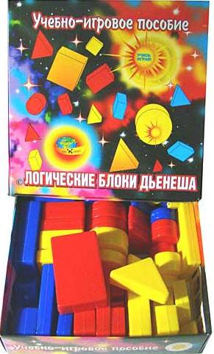 | 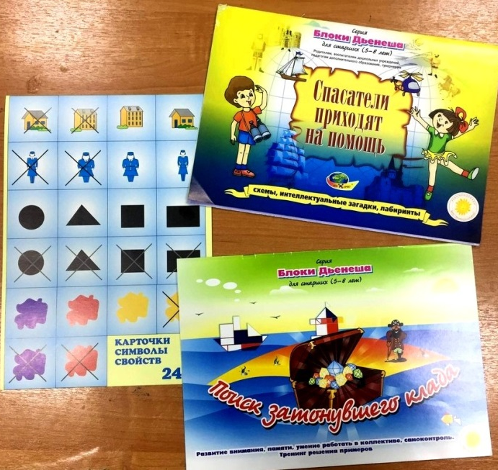
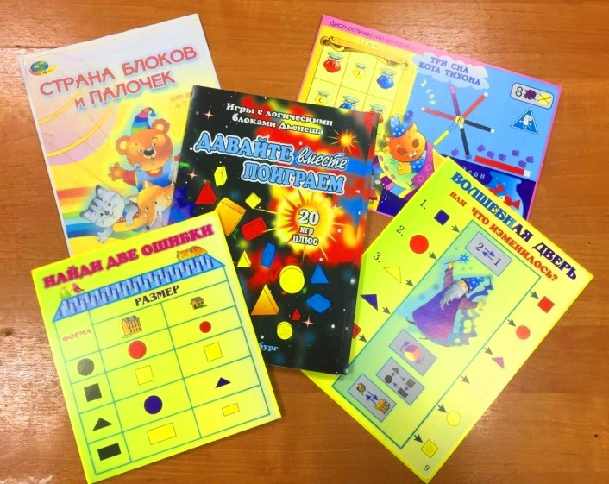 | 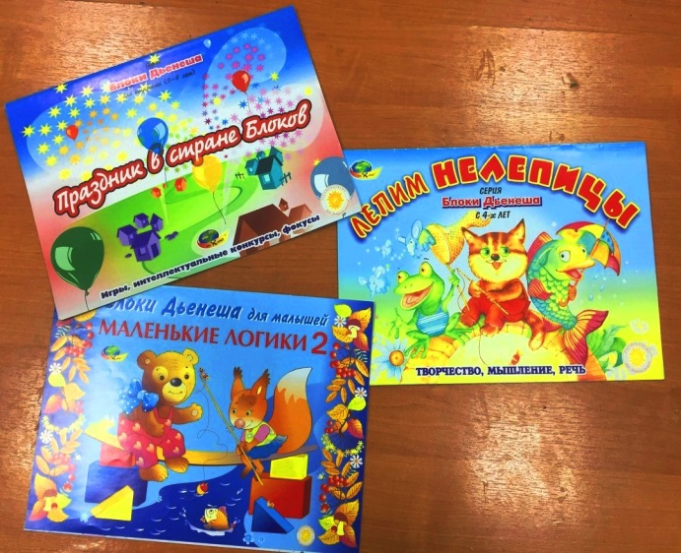
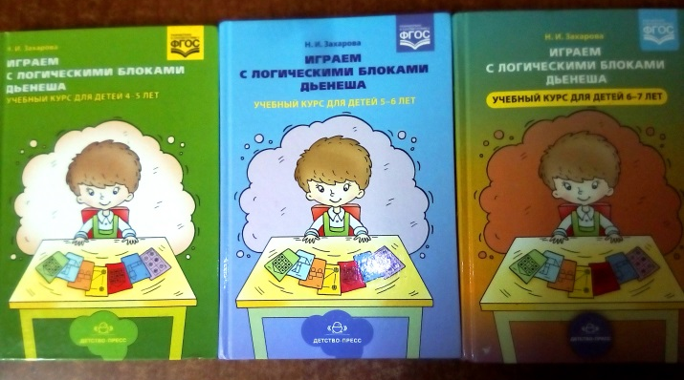

методические рекомендации по организации работы с блоками Дьенеша
Этапы работы с блоками
Можно выделить четыре группы постепенно усложняющихся игр и упражнений с логическими блоками:
- развитие умения выявлять и абстрагировать свойства
- развитие умения сравнивать предметы по их свойствам
- развитие действия классификации и обобщения
- развитие способности к логическим действиям и операциям
Первый этап - это знакомство с блоками Дьенеша.
В соответствии с принципом постепенного наращивания трудностей предусматривается, чтобы дети начинали освоение материала с простого манипулирования фигурами. Необходимо предоставить детям возможность самостоятельно познакомиться с логическими блоками: рассматривать их, обследовать, использовать по своему усмотрению, конструировать различные постройки. В процессе манипуляций с блоками дети установят, что они имеют различную форму, цвет, размер, толщину.
В целях более эффективного ознакомления детей со свойствами логических блоков можно предложить им следующие задания:
- найди такие же фигуры, как эта, по цвету (по форме, по размеру, по толщине);
- найди не такие фигуры, как эта, по форме (по размеру, по толщине, по цвету);
- найди синие фигуры (треугольные, красные, квадратные, большие, желтые, тонкие, толстые, маленькие, круглые, прямоугольные);
- назови, какая эта фигура по цвету (по форме, по размеру, по толщине).
После такого самостоятельного знакомства с блоками можно перейти к играм и упражнениям.
Второй этап. В процессе различных действий с блоками выявляем, как дети умеют абстрагировать одно свойство (цвет, форму, размер).
Например. 1.Ребенок должен открыть замок: догадаться, на какую кнопку нажать и объяснить, почему. Тут лишняя красная фигура. Потому что эти обе желтые. Нажимаем на красную фигурку
2. Выложите перед малышом ряд фигур, чередуя их по цвету: красный, желтый, красный... (можно чередовать по форме, размеру и толщине). Предложите ему продолжить ряд.
Затем они овладевают умениями сравнивать, классифицировать, анализировать и т.д. по двум свойствам, позже по трем, при этом в одном и том же упражнении легко менять степень сложности с учетом возможностей детей.
Например, несколько детей строят дорожки от избушки Бабы Яги, чтобы помочь Машеньке убежать домой. Но один ребенок строит дорожку так, чтобы в ней не было рядом блоков одинаковой формы (оперирование одним свойством), другой — чтобы не было рядом блоков, одинаковых по форме и цвету (два свойства) и т.д.
Если у детей хорошо усвоены три свойства — это цвет, форма, размер; добавляем четвертое свойство толщину.
Третий этап. После усвоения всех четырех свойств, вводим условные обозначения свойств блоков (цвет, форма, размер, толщина). Другими словами, кодируем информацию.
Использование таких карточек позволяет развивать у детей способность к замещению и моделированию свойств, умение кодировать и декодировать информацию о них. Эти способности и умения развиваются в процессе выполнения разнообразных предметно-игровых действий.
Карточки-свойства помогают детям перейти от наглядно-образного мышления к наглядно-схематическому.
Четвертый этап. Вводятся карточки с отрицанием свойств: не синий, не круглый, не толстый и т.д. Карточки с отрицанием свойств становятся мостиком к словесно-логическому мышлению.
В течение года задания постепенно усложняются. Усложнение идет по следующим направлениям:
- от умения оперировать тремя свойствами дети постепенно переходят к умению оперировать четырьмя свойствами
- от умения работать с двумя карточками-символами свойств предмета (или отрицания свойств) дети постепенно переходят к умению работать с 3-4 карточками-символами
- от выполнения заданий первой группы дети постепенно переходят к заданиям второй, третьей и четвертой групп
С чего начать.
Все игры и упражнения, за исключением четвертой группы (логические), не адресуются конкретному возрасту. Ведь дети одного календарного возраста могут иметь различный психологический возраст. Кто-то из них чуть-чуть, а кто-то и значительно раньше других ровесников достигает следующей ступени в интеллектуальном развитии, однако каждый должен пройти все эти ступени. Поэтому, прежде чем начать работу с детьми, следует установить, на какой ступеньке интеллектуальной лестницы находится каждый малыш.
Сделать это несложно.
Ориентируясь на примерный уровень развития ребенка, можно предложить ему одно-два упражнения (игры). Если он не справляется с заданием, предложите более простое (предыдущее) по сложности упражнение, и так до тех пор, пока ребенок не решит задачу. Самостоятельное и успешное решение и будет той ступенькой, от которой следует начать движение вперед.
Проверив таким образом каждого ребенка, вы получите достаточно ясную картину уровня мыслительных умений детей. А это даст возможность организовать занятия с учетом уровня развития каждого ребенка.
Если ребенок легко и безошибочно справляется с заданиями определенной ступени — это сигнал к тому, что ему следует предложить игры и упражнения следующей группы сложности.
Работу по формированию познавательных способностей целесообразно начать со знакомства с формой, затем с цветом. И, соответственно, предлагать детям задания на развитие умения оперировать одним свойством (обобщать и классифицировать, сравнивать объекты по одному свойству). Когда дети легко и безошибочно будут справляться с заданиями определенной ступени, следует предложить упражнения на развитие умения оперировать сразу двумя свойствами, а затем и тремя, и четырьмя свойствами.
Для проверки того, насколько хорошо дети усвоили свойства фигур, вводится специальный код, графически изображающий данные свойства. Это позволяет развивать способность к моделированию и замещению свойств, умение кодировать и декодировать информацию. Когда дети свободно научатся пользоваться кодовыми карточками, вводится код, обозначающий знак отрицания «не» (не квадратной формы, значит круглой, или треугольной, или прямоугольной; не красный, значит синий, или желтый; не большой, значит маленький и т.д.).
Строгое следование одного этапа за другим необязательно. В зависимости от того, с какого возраста начинается работа с блоками, а также от уровня развития детей, педагог может объединять или исключать некоторые этапы.
Методика работы не предполагает прямого обучения, а подразумевает создание ситуации совместной игровой деятельности, форму диалога взрослого с ребенком. Сочетание игровой и практической деятельности, решение проблемно-игровых и поисковых ситуаций прослеживается в играх с блоками, дети помогают строить домики для Трех поросят, помогают Золушке построить дорожку до дома, восстановить планету инопланетянам и т.д. Блоки повышают интерес детей к занятиям и способствуют общему интеллектуальному развитию.
Формы организации детской деятельности:
- развивающие игры;
- творческие задания;
- фронтальная работа с демонстрационным материалом;
- самостоятельная работа детей с раздаточным материалом;
- постановка и разрешение проблемных ситуаций;
- сюжетная подача материала.
Дети с увлечением и интересом выкладывают, перестраивают, изучают, конструируют, решают логические задачи – в игре познают математику.
Влияние блоков Дьенеша на развитие детей
Применение блоков Дьенеша положительно влияет на речевое развитие ребенка: в процессе игры обогащается словарный запас. Дети активно употребляют антонимы и синонимы, обобщающие слова, начинают использовать все более сложные грамматические конструкции.
В процессе разнообразных действий с логическими блоками (разбиение, выкладывание по определенным правилам, перестроение и др.) дети овладевают различными мыслительными умениями, важными как в плане предматематической подготовки, так и с точки зрения общего интеллектуального развития.
В специально разработанных играх и упражнениях с блоками у детей развиваются элементарные навыки алгоритмической культуры мышления, способность производить действия в уме. С помощью логических блоков дети тренируют внимание, память, восприятие.
Игры и упражнения с блоками воспитывают у детей настойчивость, целеустремленность, силу воли, положительно влияют на саморазвитие ребенка, его самостоятельность, самоорганизацию, самовыражение, самоконтроль. Игровые упражнения и игры:
1. Знакомят детей с основными геометрическими фигурами, учат различать их по цвету, форме, величине, толщине.
2. Способствуют развитию логического мышления, комбинаторики, аналитических способностей, формируют начальные навыки, необходимые детям в дальнейшем для умения решать логические задачи.
3. Помогают развить умение выявлять в объектах разнообразные свойства, называть их, адекватно обозначать словами их отсутствие, абстрагировать и удерживать в памяти одновременно два или три свойства объекта, обобщать рассматриваемые объекты по одному или нескольким свойствам.
4. Дают детям первое представление о таких сложнейших понятиях информатики как алгоритмы, кодирование информации, логические операции.
5. Способствуют развитию речи: дети строят фразы с союзами «и», «или», частицей «не» и т.д.
6. Помогают развивать психические процессы: восприятие, внимание, память, воображение и интеллект.
7.Развивают творческое воображение и учат детей креативно мыслить.
Принципы реализации
- Системность.
- Учёт возрастных особенностей детей.
- Дифференцированный подход.
- Принцип воспитывающей и развивающей направленности знаний.
- Принцип постепенного и постоянного усложнения материала.
- Гуманное сотрудничество педагога и детей.
Ожидаемый результат
- Высокий уровень усвоения детьми знаний о геометрических фигурах, форме, цвете, величине предметов.
- Умение рассуждать, обосновывать правомерность или ошибочность своих действий.
- Дети научатся соблюдать правила в играх.
- Умение моделировать геометрические фигуры.

методическое обеспечение
Что такое логические блоки Дьенеша?
Это набор, состоящий из 48 объемных геометрических фигур. Геометрические фигуры в наборе различаются:
— по форме (объемные геометрические фигуры в форме круга, квадрата, треугольника и прямоугольника);
— цвету (фигуры раскрашены в три основных цвета — красный, желтый и синий); — размеру (большие и маленькие);
— толщине (толстые и тонкие).
Следовательно, каждая геометрическая фигура в наборе характеризуется по четырем признакам: форме, цвету, размеру и толщине. В наборе нет даже двух фигур, одинаковых по всем свойствам.
В современной практике работы с детьми находят место два вида логического дидактического материала: объемный и плоскостной. За каждым из этих видов закрепилось свое название. Объемный логический материал именуется логическими блоками, плоскостной — логическими фигурами.
Логические блоки изготавливаются из дерева или пластика.
Объемные блоки
Толстые блоки должны быть толще тонких по крайней мере в два раза.
Плоские фигуры
Наборы плоских логических фигур можно сделать из картона или пластика по примеру логических блоков. Отличительная особенность таких наборов — одинаковая толщина всех фигур.
Маленьких детей в большей мере привлекают логические блоки, так как они обеспечивают выполнение более разнообразных предметных действий.
Логические карточки
Наряду с логическими блоками в работе применяются карточки, на которых условно изображены свойства блоков (цвет, форма, размер, толщина).
11 карточек подтверждают наличие у фигуры того или иного свойства:
с
к
ж
— цвет: — синий, — желтый, — красный;
— форма: — круглый, — треугольный, — квадратный,
— прямоугольный;
— размер: — большой, — маленький;
— толщина: — тонкий, — толстый.
11 карточек, которые указывают на отрицание какого-либо свойства:
к
ж
с
— цвет: — не синий, — не желтый, — не красный;
— форма: — не круглый, — не треугольный, — не квадратный, — не прямоугольный;
— размер: — не большой, — не маленький;
— толщина: — не тонкий, — не толстый.
Использование карточек позволяет развивать у детей способность к замещению и моделированию свойств, умение кодировать и декодировать информацию о них. Эти способности и умения развиваются в процессе выполнения разнообразных предметно-игровых действий. Так, подбирая карточки, которые «рассказывают» о цвете, форме, величине или толщине блоков, дети упражняются в замещении и кодировании свойств. В процессе поиска блоков со свойствами, указанными на карточках, дети овладевают умением декодировать информацию о них. Выкладывая карточки, которые «рассказывают» о всех свойствах блока, малыши создают его своеобразную модель. Карточки-свойства помогают детям перейти от наглядно-образного к наглядно-схематическому мышлению, а карточки с отрицанием свойств становятся мостиком к словесно-логическому мышлению.
Логические кубики
Материал: 5 кубиков на гранях которых изображены символы свойств блоков (размер, форма, цвет, толщина) и символы отрицания свойств, а также цифровой кубик (на гранях цифры 3-8)
Педагогические возможности материала.
Логические кубики, как и карточки - символы помогут придумать с детьми разнообразные игры, а эти игры, в свою очередь будут полезны для овладения действиями замещения и наглядного моделирования, кодирования и декодирования. Логические кубики используют в комплекте с блоками Дьенеша и логическими фигурами. Своеобразие логических кубиков - возможность «случайного» выбора свойств (подбрасыванием кубика), а это всегда нравится детям.
Для проведения некоторых игр и упражнений следует дополнительно приготовить вспомогательный материал — игрушки-персонажи, обручи, веревочки и пр.

Практическая работа С ЛОГИЧЕСКИМИ БЛОКАМИ
Выявление и абстрагирование свойств
Дети получают представления об алгоритмах, о кодировании
информации.
Умение – выявлять разнообразные свойства, называть их, адекватно
удерживать в памяти два-три свойства, обобщать объекты в группу по одному, двум, трём свойствам с учётом наличия или отсутствия каждого.
Основная цель – научить решать логические задачи на разбиение по свойствам.
Игры и упражнения этой группы помогут развить у малышей умения выделять в предметах от одного до четырех различных свойств (цвет, форму, размер, толщину), абстрагировать одни от других, называть их. С их помощью дети получат первые представления о замещении свойств знаками-символами, освоят умение строго следовать правилам при выполнении действий, приблизятся к пониманию того, что нарушение правил не позволяет получить верный результат.
Игры: «Найди клад», «Помоги муравьишкам», «Необычные фигуры» и другие.
Классификация и обобщение
На этом этапе дети учатся выделять блоки, опираясь на определённые свойства и объединять блоки в группы с учётом одного или нескольких свойств. Воспитатель вводит условные обозначения отдельных свойств.
Педагог предлагает объединение на основе учёта двух непересекающихся свойств.
Игры и упражнения этой группы помогут развивать у детей умения классифицировать и обобщать предметы по одному, двум, трем и четырем свойствам. При этом сначала дети освоят умения классифицировать и обобщать предметы по заданным свойствам, затем — по самостоятельно выделенным. Они постепенно перейдут от классификации и обобщения предметов по отдельным свойствам к выделению закономерностей.
Игры: «Дорожки», «Домино» и другие.
Игровые упражнения – «Заселим домики», «Помоги мышке сделать запасы»
Логические действия и операции
Освоение слов и обозначение указывающих на отсутствие свойства.
- Толщина или величина: если не большой, то маленький.
- Отрицание цвета: не красный, то синий или жёлтый.
- Отрицание формы: не треугольный, может быть квадрат или
треугольник.
Карточки с отрицанием существуют параллельно с карточками, на которых обозначается свойство.
Детям предлагаются упражнения на образование пересекающихся множеств.
Эти игры и упражнения предназначены главным образом для старших дошкольников. Они помогут развить у детей умения разбивать множества на классы по совместимым свойствам, развить умение производить логические операции «не», «и», «или», умения с помощью этих операций строить правильные высказывания, кодировать и декодировать информацию о свойствах предметов. В результате этих игр и упражнений ребенок сможет свободно рассуждать, обосновывать правомерность или ошибочность своих действий.
Игры: «Помоги фигурам выбраться из леса», «Угадай, какая фигура», «Раздели блоки» и другие.

ЗАКЛЮЧЕНИЕ
Математика по праву занимает очень большое место в развитии детей дошкольного возраста. Она оттачивает ум ребенка, развивает гибкость мышления, учит логике. Все эти качества пригодятся детям и не только при обучении математике. Математическое развитие ребенка не сводится к тому, чтобы научит дошкольника считать, измерять и решать арифметические задачи. Это еще и развитие способности видеть, открывать в окружающем мире свойства, отношения, зависимости, умения их «конструировать» предметами, знаками, словами.
Особая роль при этом отводится нестандартным дидактическим средствам. Нетрадиционный подход позволяет раскрыть новые возможности этих средств.
Словесно-логическое мышление ребенка, которое начинает развиваться в конце дошкольного возраста, предполагает уже умение оперировать словами и понимать логику рассуждений. И здесь обязательно потребуется помощь родителей и педагогов, так как известна нелогичность детских рассуждений при сравнении, например, величины и количества предметов.
Развитие словесно-логического мышления у детей проходит как минимум два этапа. На первом из них ребенок усваивает значения слов, относящихся к предметам и действиям, научается пользоваться ими при решении задач, а на втором этапе им познается система понятий, обозначающих отношения, и усваиваются правила логики рассуждений.
Усвоению достаточно сложных математических знаний, формированию интереса к ним помогает игра – одно из самых привлекательных для детей занятий.
Логические блоки Дьенеша — это своего рода уникальный конструктор для:
— ознакомления детей с формой предметов, цветом, размером и толщиной;
— развития мыслительных умений: сравнивать, анализировать, классифицировать, обобщать, абстрагировать;
— усвоения элементарных навыков алгоритмической культуры мышления;
— развития познавательных процессов восприятия, памяти, внимания, воображения;
— развития творческих способностей.
Данные блоки позволяют моделировать не только важные понятия математики, но и информатики: алгоритмы, кодирование информации, логические операции; строить высказывания с союзами «и», «или», с частицей «не» и др.
В предлагаемой работе показано, как блоки Дьенеша можно использовать в процессе развития математических представлений в игровой деятельности.

СПИСОК ЛИТЕРАТУРЫ:
- «Давайте вместе поиграем» (игры с логическими блоками Дьенеша).
- Альбом «Праздник в стране блоков» (Блоки Дьенеша для старших).
- Альбом-игра «Блоки Дьенеша для самых маленьких 2».
- Альбом-игра «Лепим нелепицы» (Блоки Дьенеша с 4-х лет).
- Альбом-игра «Поиск затонувшего клада» (Блоки Дьенеша для старших).
- Альбом-игра «Спасатели приходят на помощь» (Блоки Дьенеша для старших).
- Захарова Н.И. Играем с логическими блоками Дьенеша. Учебный курс для детей 4-5 лет. – СПб.: ООО «Издательство «Детство-Пресс», 2018.
- Захарова Н.И. Играем с логическими блоками Дьенеша. Учебный курс для детей 5-6 лет. – СПб.: ООО «Издательство «Детство-Пресс», 2018.
- Игровой альбом «Маленькие логики 2» (Блоки Дьенеша для малышей).
- Игровой альбом «Маленькие логики» (Блоки Дьенеша для малышей).
- Носова Е. А., Непомнящая Р. Л. Логика и математика для дошкольников. Библиотека программы «Детство». Издание 2-е, исправленное и дополненное. - Санкт-Петербург «Детство-Пресс», 2002
- Финкельштейн Б. Б. Страна блоков и палочек.
- Финкельштейн Б. Б., Лабутина Л. Праздник в стране блоков.

Приложение №1
Игры с логическими блоками Дьенеша
Игры с обручами
Задачи:
- Формирование операции классификации блоков по двум, трем, четырем признакам с использованием кодов и без них.
- Определение областей пересечения в играх с обручами.
- Развитие логического мышления, внимания.
Развивающая среда:
- обручи,
- наборы блоков.
Определяем каждую из областей и область их пересечения:
- в первой области должны находиться все желтые фигуры;
- во второй области – все круглые;
- в третьей – только желтые круглые.
Игры «Лабиринт»
Задачи:
- Учить детей «читать» знаки-символы (признаки геометрических фигур: цвет, размер, форма), выбирать необходимый блок из нескольких.
- Развивать практически-действенное мышление.
Развивающая среда:
- лабиринт из склеенных полосок бумаги,
- домик с любимыми игрушками,
- набор блоков,
- карточки с кодами геометрических фигур (цвет и форма).
Игры «Волшебное дерево»
Задачи:
- Развивать представления детей о символическом изображении предметов; развивать умение классифицировать блоки по трем признакам и выделять основные признаки.
- Развивать пространственное представление, логическое и образное мышление.
Развивающая среда:
- изображение дерева, на ветках которого представлены символы фигур-«листьев»;
- набор блоков Дьенеша.
Угощает мишку
«Записывает», как угощал мишку. Ребенок выбрал. Например: выбрана карточка «большой» ребёнок выбрал логическую фигуру: большой, красный треугольник; второе печенье: маленький красный треугольник. Печенье отличается по размеру. Усложнение: отличие не только по одному, а по двум, трем и четырем свойствам.
В играх с нахождением отличия по 4 свойствам используются блоки Дьенеша
В играх можно использовать логические кубики, кроме цифровых
В играх могут быть элементы соревнований, чья команда быстрее угостит мишек.
Художники.
Материал: «Эскизы картин» - листы большого цветного картона; дополнительные детали из картона для составления композиции картины; набор блоков.
Цель игры:
развитие умения анализировать форму предметов
развитие умения сравнивать по их свойствам
развитие художественных способностей (выбор цвета, фона, расположения, композиции).
Описание игры: Детям предлагается «написать картины» по эскизам. Одну картину могут «писать» сразу несколько человек. Дети выбирают «эскиз» картины, бумагу для фона, детали к будущей картине, необходимые блоки. Если на эскизе деталь только обведена (контур детали) - выбирается тонкий блок, если деталь окрашена - толстый блок. Так, например, к эскизу картины со слонами ребенок возьмет дополнительные детали: 2 головы слоников, солнышко, озеро, верхушку пальмы, кактус, животное и блоки. В конце работы художники придумывают название к своим картинам, устраивают выставку картин, а экскурсовод рассказывает посетителям выставки, что изображено на картине.
Магазин.
Материал: Товар (карточки с изображением предметов ), Логические фигуры.
Цель игры:
развитие умения выявлять и абстрагировать свойства
развитие умения рассуждать, аргументировать свой выбор
Описание игры: Дети приходят в магазин, где представлен большой выбор игрушек. У каждого ребенка 3логические фигуры «денежки». На одну «денежку» можно купить только одну игрушку. Правила покупки: купить можно только такую игрушку, в которой есть хотя бы одно свойство логической фигуры. Правило можно усложнить выбор игрушки по двум свойствам (например, большой квадрат, синий квадрат и т. д.)
Украсим елку бусами.
Материал: Изображение елки, 15 карточек с символами, комплект логических фигур
Цель:
развитие умения выявлять и абстрагировать свойства
умение «читать схему»
закрепление навыков порядкового счета
Описание игры: Надо украсить елку бусами. На елке должно быть 5 рядов бус. В каждом ряду три бусинки. Цифра на карточке указывает порядковый номер нитки бус (счет начинаем с верхушки елки). Повесим первый ряд бус (карточки с цифрой 1). Закрашенный кружок показывает нам место бусинки на ниточке. Первая бусинка маленький желтый круг, вторая большой желтый квадрат, третья маленький желтый треугольник. Аналогично развешиваем остальные бусы.
Архитекторы (детская площадка)
Материал: Алгоритмы № 1, Блоки Дьенеша
Описание игры: Детям предлагается разработать проект детской площадки; выбрать необходимый строительный материал; построить объекты детской площадки. Выбор строительного материала в строгом соответствии с правилами (по алгоритму №1 или по алгоритму № 2). Как выбрать строительный материал»? Давайте вместе сделаем это, пользуясь алгоритмом № 1.
Берем любой блок. Пусть это будет, например, синий большой толстый треугольный блок. Слово «начало» подсказывает нам, откуда начинать путь (движение по блок схеме). В ромбе вопрос: «красный наш блок?» - Нет. Двигаемся вправо. Во втором ромбе вопрос: «круглый наш блок?» - Нет и попадаем, на конец блок-схемы. Наш блок может быть использован при строительстве. Возьмем красный большой тонкий круглый блок. На вопрос «красный?» Отвечаем «да» и двигаемся влево. По правилу красный цвет меняем на синий и уже с синим блоком возвращаемся к началу. На вопрос» красный?» Отвечаем «нет» и двигаемся вправо. На вопрос «круглый?» Отвечаем «да» и затем изменим круглую форму на квадратную. Таким образом, к концу наш блок будет синим квадратным большим тонким.
Таким образом, весь наш строительный материал будет, т. е. не красным и некруглым (размер и толщина роли не играют). Можно приступать к строительству. Приветствуются самые смелые проекты. Самые смелые могут приступать к более сложному выбору материала, используя алгоритм № 2. (Идея игр принадлежит О.Финкельштейну).
Логический поезд.
Материал:
Три паровоза разного цвета (синий, желтый, красный).
На каждом поезде его номер: 1 2 3 4, 5 6 7 8, 9 10 11 12.
4 вагона
Карточки с символами изменения свойств, карточки с изображением отношений между числами
Комплекты блоков Дьенеша или логических фигур.
Цель игры:
развитие способности к логическим действиям и операциям
умение декодировать (расшифровывать) информацию, изображенную на карточке
умение видоизменять свойства предметов в соответствии со схемой, изображенной на карточке
умение действовать последовательно, в строгом соответствии с правилами
Описание игры:
В игре может участвовать вся подгруппа детей 9-12 человек. Педагог, а затем сами дети раскладывают игровой материал: поезда, вагончики, над каждым вагончиком кладут карточку с символом изменения свойств (карточка выбирается произвольно), также раскладываются карточки с числовыми соотношениями. Наш грузовой поезд необычный, логический. Грузы, которые он везет, перезагружаются из вагона в вагон. В каждом вагоне с ними происходят изменения в соответствии с правилами, изображенными на карточке над вагоном.
Последовательность действий.
Распределение команд по поездам. Каждый ребенок берет карточку с числовыми соотношениями, например, находит число, обозначенное * - это 3 , значит его груз «поедет» в желтом поезде («3» входит в номер этого поезда 1 2 3 4). Таким образом все дети распределяются на три команды (везут грузы в желтом, синем и красном поездах)
Перевозка груза.
Свой груз надо провезти по всем вагонам в соответствии с правилами (изменение свойств по часовой стрелке). Например, в желтом вагоне едет логическая фигура: большой красный треугольник, в первом вагоне( от головы поезда он изменит величину и станет маленьким красным треугольником, во втором вагоне после изменения цвета, он станет маленьким желтым треугольником, в третьем вагоне изменится его форма он станет маленьким желтым прямоугольником, в последнем четвертом вагоне повторное изменение цвета - наш груз маленький синий прямоугольник.
Положить груз, с которым начинаем путешествие слева от поезда, груз, побывавший во всех вагонах справа от последнего вагона. Таким образом, слева от поезда мы положим большой красный треугольник, справа от последнего вагона маленький синий прямоугольник. Все дети команды участвуют вместе с воспитателем в проверке правильности выполнения задания.
Взять следующий груз, произвести с ним те же действия. Выигрывает команда, подготовившая к перевозке большее количество груза.
Один из вариантов дальнейшего развития игры: выбор пункта отправки и назначения груза (постройки объектов и т. д.) Оформление сопроводительных документов для груза (количество, вид, шифрование свойств). В период освоения игры первоначальное количество вагонов 1 - 2, затем количество вагонов увеличивается до четырех. Изменение расположения карточек со свойствами над вагонами позволят проводить эту игру многократно (при желании и интересе детей).
Мозаика цифр.
Материал:
48 карточек с изображением символов и примеров.
12 числовых карточек.
Карточки с изображением предметов (цветом показана толщина)
15 предметных карточек
Блоки Дьенеша
Цель игры:
Развитие способности декодировать (расшифровывать) информацию, изображенную на карточке
Умение выбирать блоки по заданным свойствам
Закрепление навыков вычислительной деятельности.
Описание игры: Дети распределяют между собой 48 карточек с изображением символов и примеров (например, если играющих 12, каждый берет по 4 карточки). Каждый ребенок решает пример на своей карточке, «расшифровывает» ее и берет блок, соответствующий шифру и находит место для него на изображении предметов. Если все блоки выбраны верно, будут заполнены все 15 изображений предметов. Например, ребенок выбрал карточку: (красный, круг, не большой, не толстый, 6-4), следовательно блок он должен взять красный, круглый, маленький, тонкий и положить его на фигуру человечка, на деталь, обозначенную цифрой 2.
Помоги фигурам выбраться из леса
Цель: развить логическое мышление и умение рассуждать.
Материал: логический фигуры, таблицы (см. приложение).
Содержание:
Перед детьми таблица. На ней лес, в котором заблудились фигурки. Нужно помочь им выбраться из чащи. Сначала дети устанавливают, для чего на разветвлениях дорог расставлены знаки. (Каждый знак разрешает идти по своей дорожке только таким фигурам, как он сам.) Затем дети разбирают фигуры и по очереди выводят их из леса. При этом рассуждают вслух, на какую дорожку каждый раз нужно свернуть.

Раздели блоки
Цель: развить умение разбивать множество по одному свойству на 2 подмножества, производить логическую операцию «не».
Материал: логические блоки, 2 игрушки (Буратино, Незнайка).
Содержание:
На полу или на столе на расстоянии метра друг от друга расположены игрушки – Буратино и Незнайка. Они собрались строить для себя дома из блоков, но поссорились из-за того, что не могут разделить блоки между собой. Взрослый предлагает детям помирить Буратино и Незнайку и помочь им разделить блоки так, чтобы у Незнайки оказались все красные.
После выполнения задания дети рассказывают, какие блоки у Незнайки (все красные) и какие у Буратино (все не красные).
Если дети при характеристики блоков Буратино начинают называть несколько свойств (желтые и синие), взрослый говорит, что нужно отвечать одним словом. Если дети отвечают неверно, он еще раз обращает их внимание на блоки Незнайки (все красные) и предлагает назвать, какие все блоки у Буратино в отличие от тех, которые у Незнайки.
При повторении упражнения меняется свойство, по которому дети разбивают слово: разделить блоки так, чтобы у Буратино оказались все треугольные, или так, чтобы у незнайки были все желтые.
Сначала правила разделения блоков предлагает взрослый, а затем – дети.
Угощение для медвежат.
Материал: 9 изображений медвежат, карточки со знаками символами свойств, логические фигуры или блоки Дьенеша.
Цель игры:
развитие умения сравнивать предметы по одному - четырем свойствам
понимание слов: «разные», «одинаковые»
подведение к пониманию отрицания свойств.
Описание игры:
1 вариант: в гости к детям пришли медвежата. Чем же будем гостей угощать? Наши медвежата - сладкоежки и очень любят печенье, причем разного цвета, разной формы. Какой материал нам удобно «превратить» в печенье. Конечно, блоки или логические фигуры. Давайте угостим медвежат. Угощают девочки. Печенье в левой и правой лапах должны отличаться только формой. Если в левой лапе у медвежонка круглое «печенье», в правой может быть или квадратное, или прямоугольное, или треугольное (не круглое). А сейчас угощают мальчики. Печенье в лапах медвежат отличается только цветом. В дальнейшем условие игры - отличие печенья по двум признакам - цвету и форме, цвету и размеру, форме и размеру и т. д. В работе с детьми старшего возраста возможно отличие «печенья» по 3-4 свойствам. В этом случае используются блоки Дьенеша. Во всех вариантах ребенок выбирает любой блок «печенье» в одну лапу, а во вторую подбирает по правилу, предложенному воспитателем.
2 вариант:с использованием карточек с символами свойств. Последовательность действий (алгоритм) игры.
Карточки с символами свойств кладут стопкой «рубашками» вверх
Ребенок вынимает из стопки любую карточку
Находит «печенье» с таким же свойством
Ищет еще одно печенье, отличающееся только этим свойством

Приложение 2
Схемы
Свойства блоков
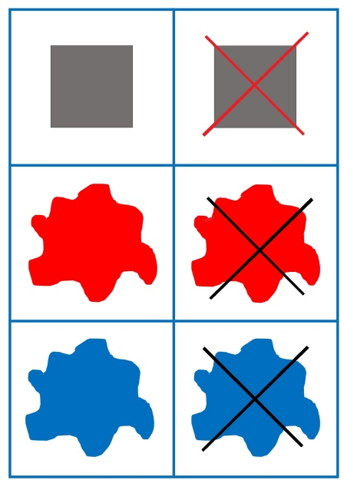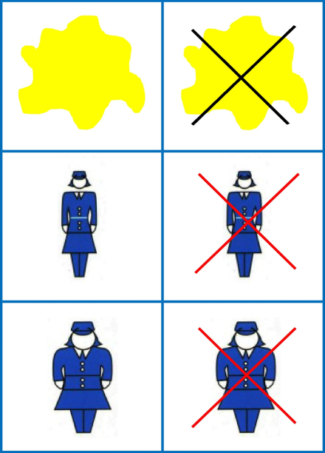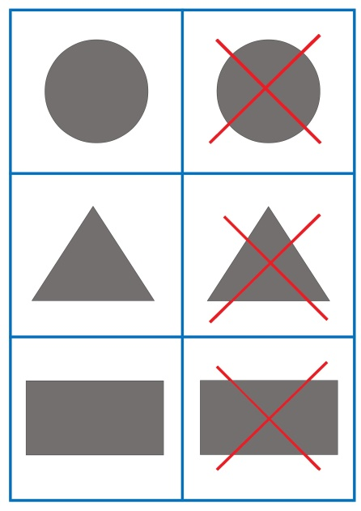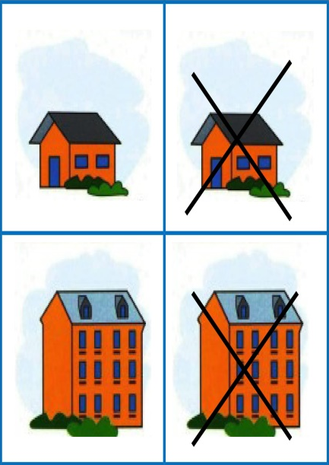

К игре «Магазин игрушек» (выявление и абстрагирование свойств)
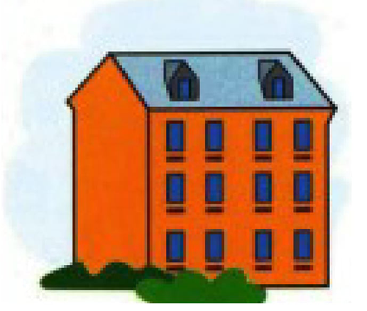

К занятию «День рождения у Лисички» (классификация и обобщение)
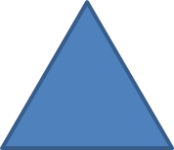

К занятию «Золушка» (классификация и обобщение)

Линейный алгоритм (логические действия и операции)

Разветвленный алгоритм (логические действия и операции)

Выращивание цветка (цепочка действий)

К игре «Собери урожай» (логические действия и операции)

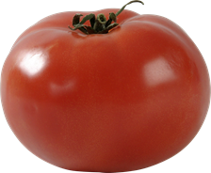
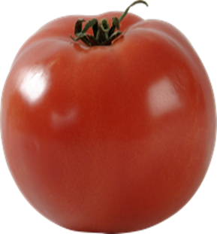

К игре «Какого цветка не хватает» (классификация и обобщение)

Посади три разных цветка так чтобы они были чем-то похожи друг на друга (разрезной материал)
(классификация и обобщение)

Преобразование свойств блоков (логические действия и операции)

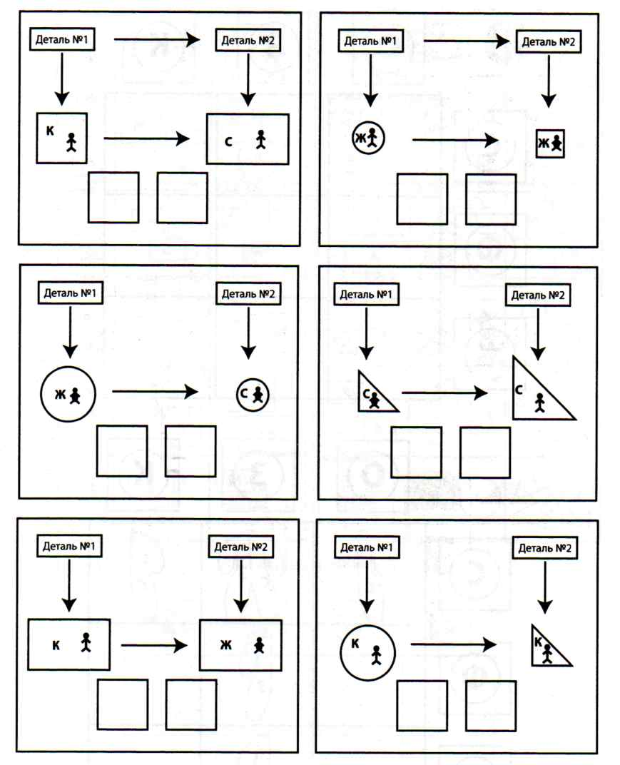

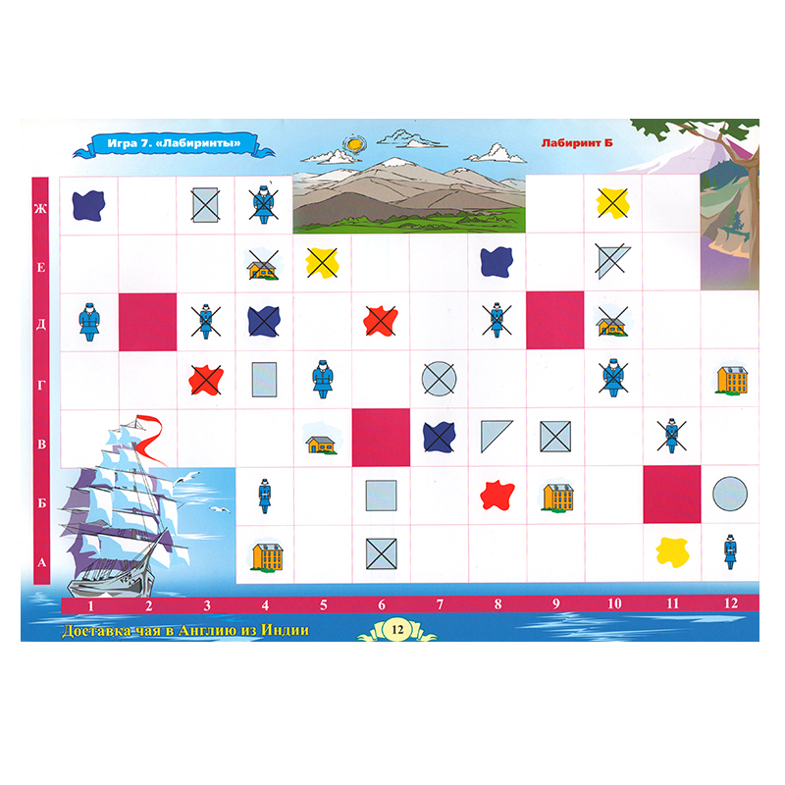
Лабиринт (логические действия и операции)

Алгоритм «блок-схема» (логические действия и операции)
